Una vez instalado, sigo lo indicado en el tema:
>> “composer init”
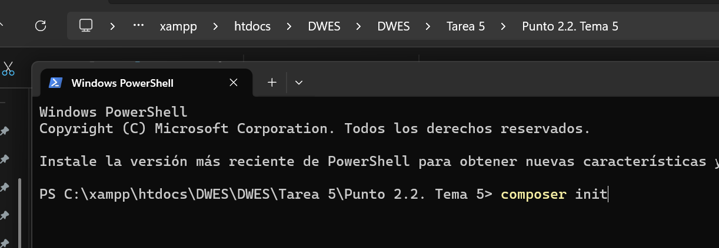
Datos a insertar:
- Package name (<vendor>/<name>) : aquí nos pregunta organización y nombre podemos poner "usuario/usuario" por ejemplo
- Description [] : Ponemos una descripción del proyecto
- Author : ponemos autor y correo en el formato siguiente: autor <correo>, por ejemplo: "usuario <usuario@correo.es>"
- Minimum Stability [] : Lo podemos dejar en blanco.
- Package Type [] : Aquí elegiremos project.
- License [] : Ponemos la licencia por ejemplo GPL (tuve que cambiarlo por que no me lo aceptaba)
- A las siguientes preguntas sobre definir nuestras dependencias, ahora decimos que no.
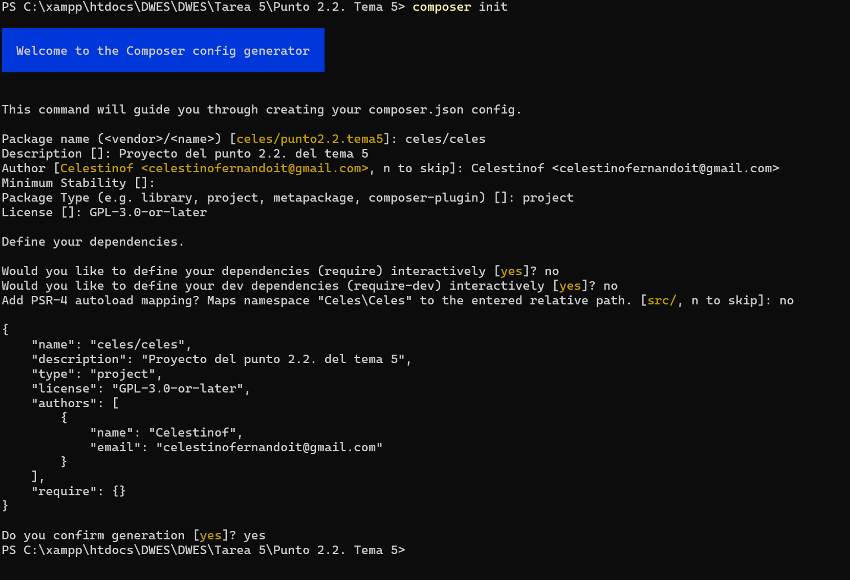

Y creó el archivo JSON en la carpeta llamado composer. Este sería su contenido:
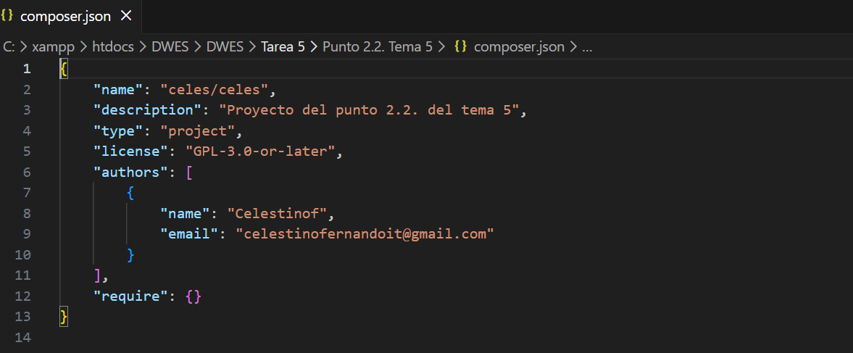

Una de las cosas que hace composer es gestionarnos el tema de la autocarga de clases/librerías (recuerda que en apartados anteriores ya habíamos visto una forma de hacerlo). Para ello debemos crearnos, en el directorio raíz del proyecto que vayamos a usar, un directorio de nombre por ejemplo "src" y modificar el archivo "composer.json". Para el "autoload" de clases y librerías se hace uso de los namespaces.

Ya lo cambiamos:
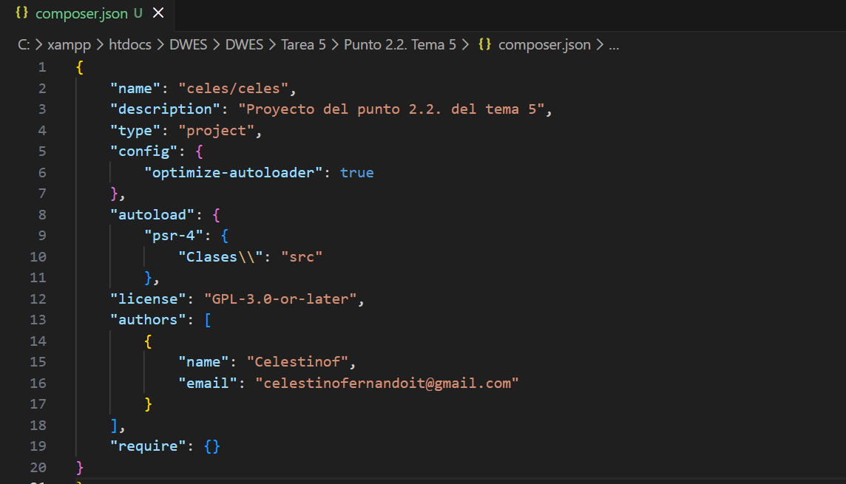

Cada vez que modifiquemos el fichero "composer.json" hay que hacer un "composer install" para instalar las nuevas dependencias que hayamos puesto.
Si deseamos añadir dependencias a posteriori podemos escribir el comando: "composer require vendor/libreria", por ejemplo "composer require fzaninotto/faker", para instalar la librería que nos permite generar datos aleatorios de prueba.

